实验2：超链接与多媒体文件应用
1、实验目的：运用超链接、图像、音视频、背景音乐等标记进行设计
2、实验要求：使用超链接制作网站导航条，使用无序列表制作网站导航条，使用多媒体标记制作带有音乐、视频的网页
3、实验内容：
（1）Web前端技术新书推荐
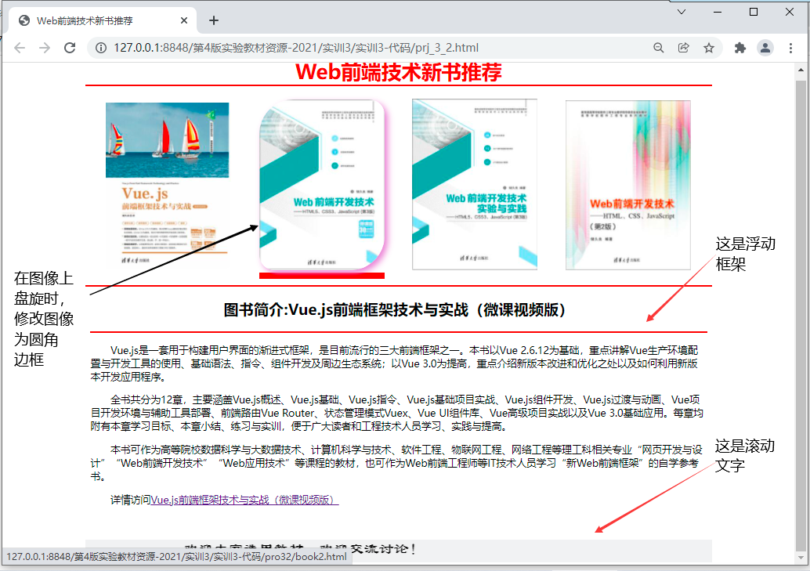
图1 Web前端技术新书推荐页面
- 要求：
  - 页面所涉及到的所有样式统一使用内部CSS定义，不要使用内联样式。
  - 通过CSS实现滚动文字效果。
- 提示：
  - 滚动文字相关CSS代码：
/* 滚动元素样式 */
.scroll-text {
display: inline-block;
animation: backForth 5s ease-in-out infinite alternate;
}
@keyframes backForth {
0% {
transform: translateX(calc(-100% + 8em))
}
100% {
transform: translateX(calc(100% - 8em))
}
  - 图片边缘弧度通过CSS属性border-radius定义，图片边框阴影通过CSS属性box-shadow定义。
  - 锚标签与iframe元素的关联方法：锚标签的target属性与iframe的name属性一致。
（2）万维网WWW简介
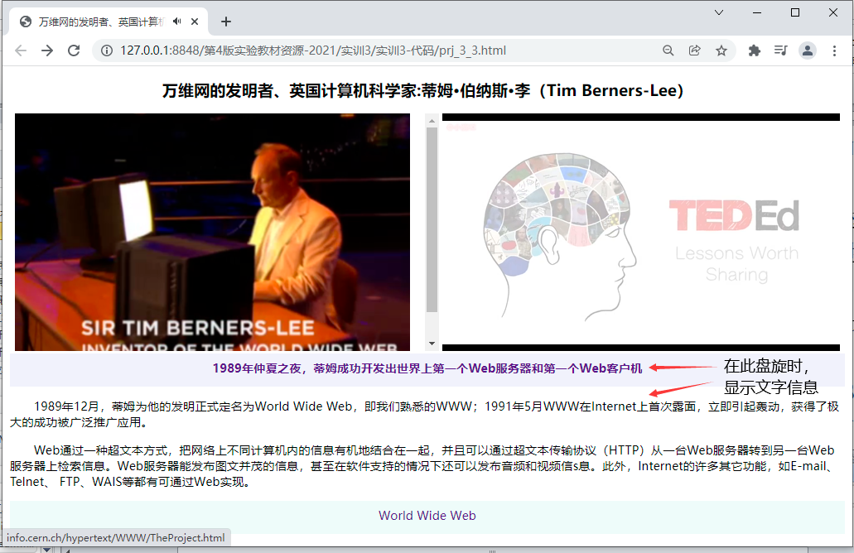
图2 万维网WWW简介初始页面

图3 在超链接上盘旋时页面

锚标签的链接地址：http://info.cern.ch/hypertext/WWW/TheProject.html

- 要求：页面所涉及到的所有样式统一使用内部CSS定义，不要使用内联样式。

